

本科实验报告

课程名称： B/S 体系软件设计

姓 名 ： 黄文杰

学 院 ： 计算机科学与技术学院

系 ： 计算机系

专 业 ： 软件工程

学 号 ： 3210103379

指导教师： 胡晓军

2023 年 12 月 29 日

**浙江大学实验报告**

课程名称： B/S 体系软件设计 实验类型： B/S体系设计

实验项目名称： 物联网设备管理平台

学生姓名： 黄文杰 专业： 软件工程 学号： 3210103379

同组学生姓名： 无 指导老师： 胡晓军

实验地点： 曹光彪西-503 / 线上 实验日期： 2023 年 12 月 29

**物联网设备管理平台——测试报告**

目录

课程名称： B/S 体系软件设计 1

浙江大学实验报告 2

物联网设备管理平台——测试报告 2

一、 测试介绍 4

1.1 测试对象 4

1.2 测试目的 4

1.3 测试范围 5

二、 测试基础 5

2.1 测试环境 5

2.2 测试人员 5

2.2 测试工具 5

三、 功能性测试 6

3.1 用户注册 6

3.1.1 空输入 6

3.1.2 用户名长度和密码不够 6

3.1.3 邮箱格式不规范 7

3.1.4 手机号格式不规范 8

3.1.5 密码和确认密码不一致格式不规范 9

3.1.6 用户名已存在 10

3.1.7 邮箱已存在 11

3.2 用户登录 12

3.2.1 空输入 12

3.2.2 账号正确密码错误 15

3.2.3 不存在的账号 16

3.3 退出登录 17

3.4 查看个人信息 18

3.5 编辑个人信息 20

3.5.1 不合符表单规则 20

3.5.2 新个人信息和旧个人信息存在相同的部分 21

3.5.3 用户名或者邮箱已存在 22

3.6 修改密码 24

3.6.1 原密码错误 24

3.6.2 新密码和确认密码不一致 25

3.7 修改设备配置 26

3.7.1 表单全为空 26

3.8 添加新设备 27

3.9 删除设备 28

3.10 查看设备历史信息 29

3.11 查看设备历史轨迹 29

3.12 查看首页信息统计图 30

四、 非功能性测试 31

4.1 SQL注入攻击测设 31

4.2 URL安全测试 33

五、 测试总结 34

1. **测试介绍**

用户使用手册部分已经包含了相应功能正常使用的情况，本测试报告着重于其他情况进行测试

* 1. **测试对象**

本测试报告的测试对象是在 B/S 体系软件设计课程中完成的课程项目《物联网设备管理平台》，具体的测试分为功能性测试和非功能性测试，其中功能性测试主要分为如下几个方面：

⚫ 用户注册

⚫ 用户登录

⚫ 退出登录

⚫ 用户查看个人信息

⚫ 用户编辑个人信息

⚫ 用户修改密码

⚫ 修改设备配置

⚫ 添加新设备

⚫ 删除设备

⚫ 查看设备历史消息

⚫ 查看设备历史轨迹

⚫ 查看首页信息统计图

而非功能性测试则主要包括系统的并发性能测试，系统的安全性测试，数据隐私性测试等

* 1. **测试目的**

本次测试的目的在于全面评估物联网设备后台管理系统的功能性、性能、安全性和用户体验，以确保系统的稳定性、可用性和符合预期的质量标准，同时可以借助测试结果修复一些网站中存在的 bug

* 1. **测试范围**

本测试报告的测试主要是功能层面的黑盒测试，对系统的基本功能和性能进

行测试，测试的模块主要包括登录注册，个人信息管理，设备配置，历史消息和

统计信息等多个模块，每个模块下面还有对应的若干功能。

1. **测试基础**

**2.1 测试环境**

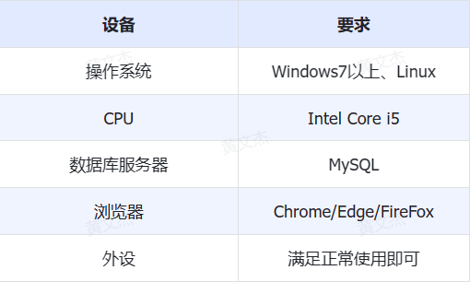

**2.2 测试人员**

本次测试报告撰写人员及测试人员均由黄文杰一人完成

**2.2 测试工具**

前端功能测试主要在浏览器上进行，后端API测试通过Postman进行。

1. **功能性测试**

功能性测试部分主要对网站中的各个功能进行一定的黑盒测试，具体的测试

样例和测试结果如下：

**3.1 用户注册**

用户注册需要填写相应的表单，而表单有校验规则，且要求用户名2字节以上，密码长度6字节以上，密码和确认密码应相同，用户名和邮箱在系统中唯一，因此，设计的测试用例如下：

**3.1.1 空输入**

有空输入的表单无法提交，注册表单中所有项都是必填的。当有空栏的时候

就会有对应的提示。

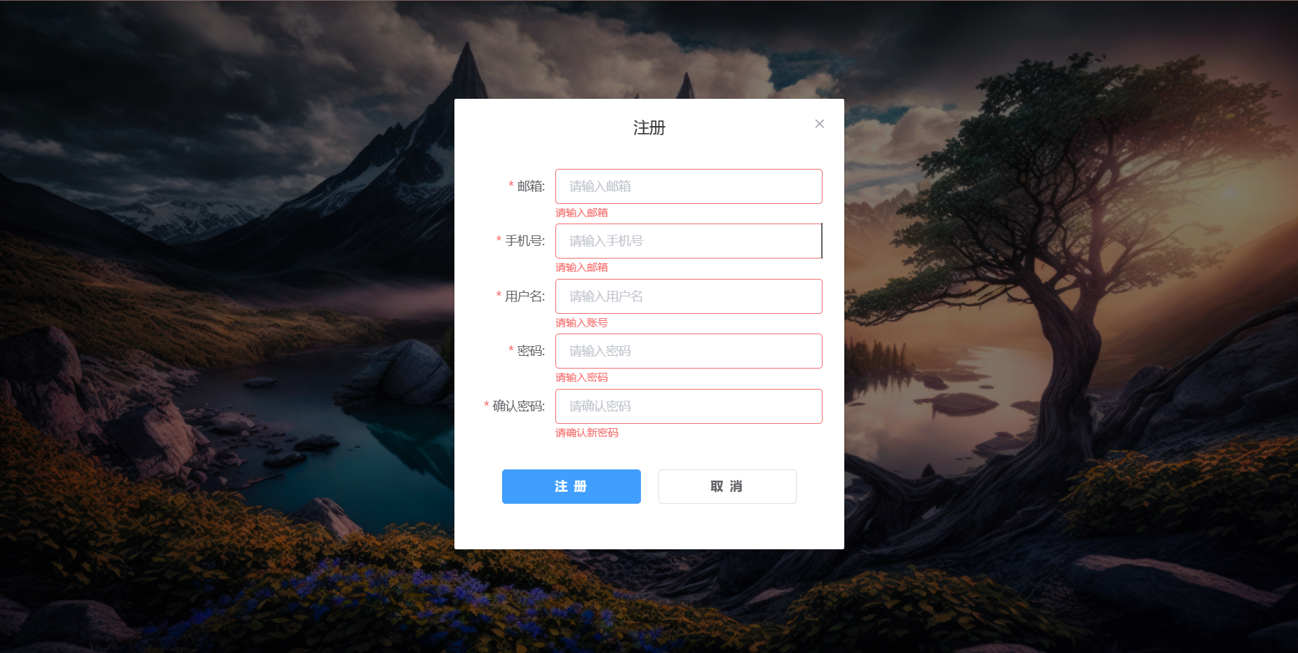

**3.1.2 用户名长度和密码不够**

用户名（2字节以上）和密码长度（6字节以上）要符合规范，否则不能提交表单（会返回错误提示）

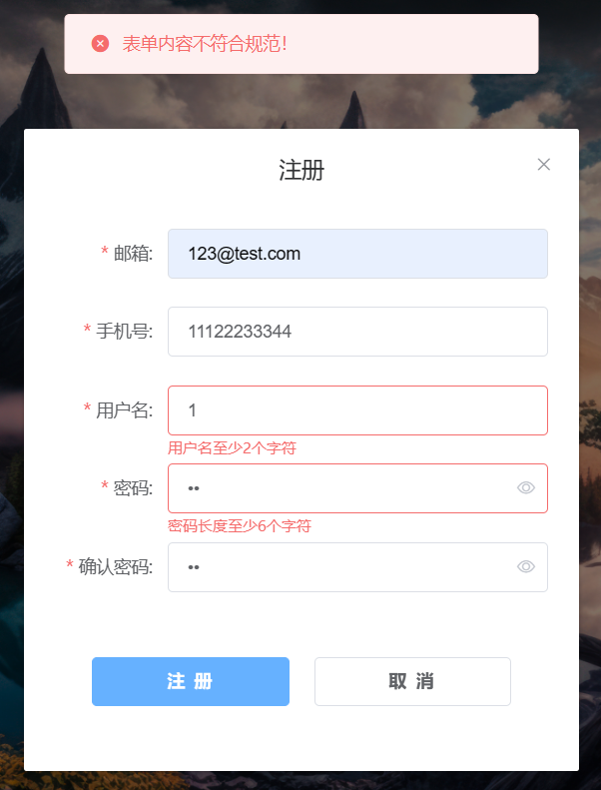

**3.1.3 邮箱格式不规范**

注册的表单有邮箱格式校验的功能，不符合邮箱规定不能够进行注册，（会返回错误提示）

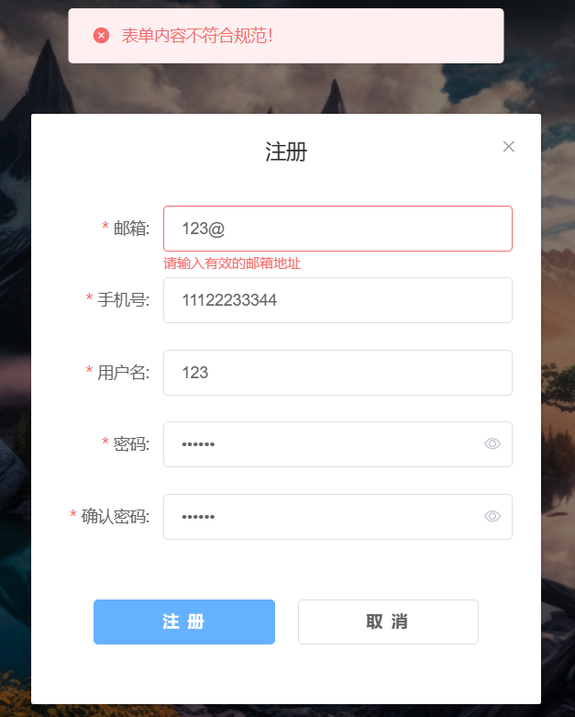

**3.1.4 手机号格式不规范**

注册的表单有手机号格式校验的功能，不符合手机号格式规定不能够进行注册，（会返回错误提示）

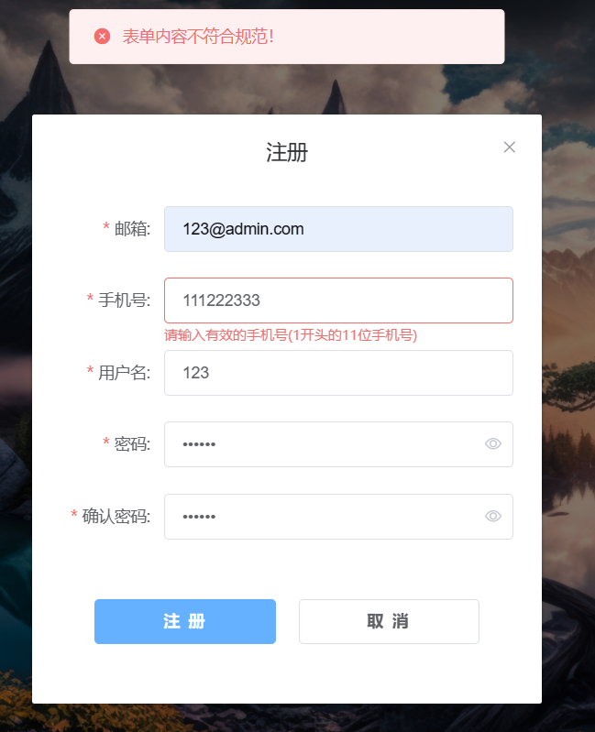

**3.1.5 密码和确认密码不一致格式不规范**

用户注册时，填写表单的密码和确认密码必须一致，否则会返回错误提示：

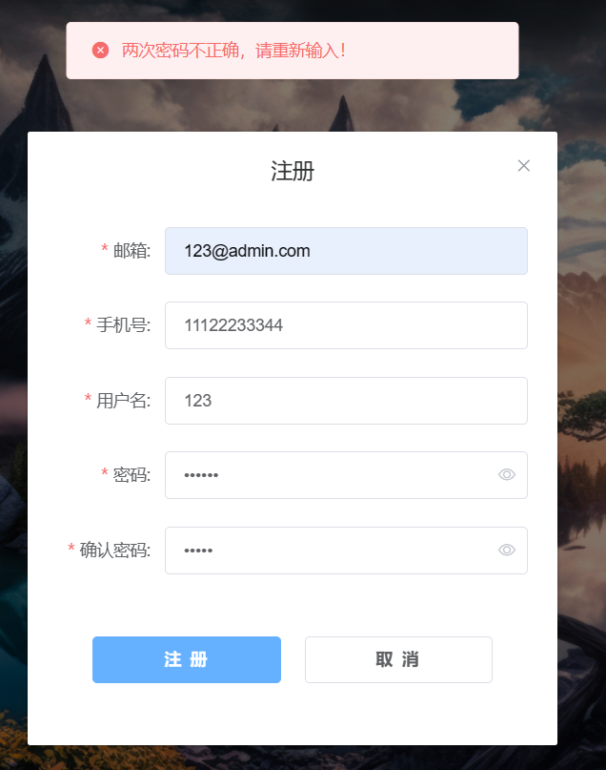

**3.1.6 用户名已存在**

系统要求确保用户名的唯一性，当用户注册时使用已经存在的用户名，系统会返回错误提示：

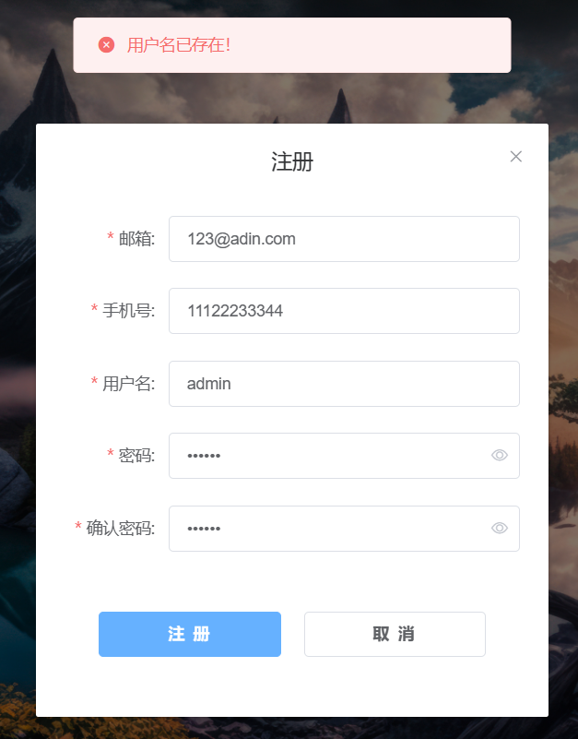

**3.1.7 邮箱已存在**

系统要求确保邮箱的唯一性，当用户注册时使用已经存在的邮箱，系统会返回错误提示：

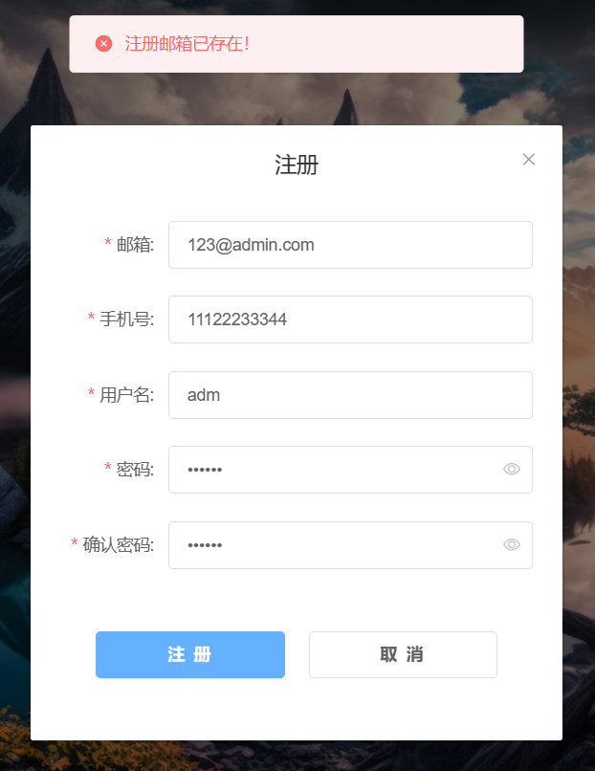

**3.2 用户登录**

登录界面需要对用户输入的账号密码进行匹配性和正确性校验。为此我设计了如下几个测试用例：

**3.2.1 空输入**

登录表单有校验规则，要求账号和密码均不为空，否则会在输入框下方显示警示信息，同时点击登录按钮会弹出错误信息（账号密码都为空、两个有一个为空都是一样的效果）：

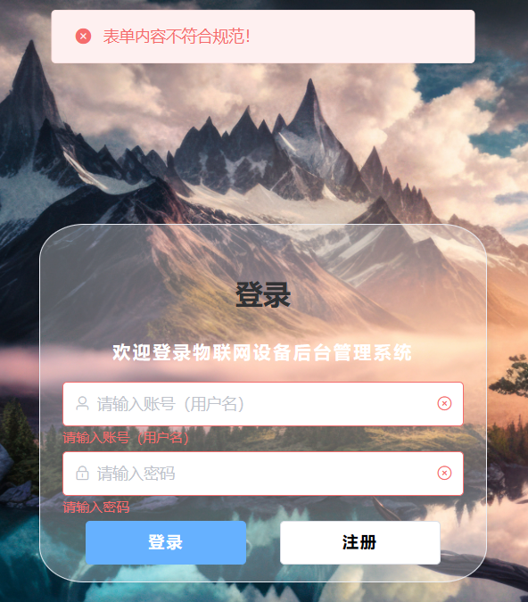

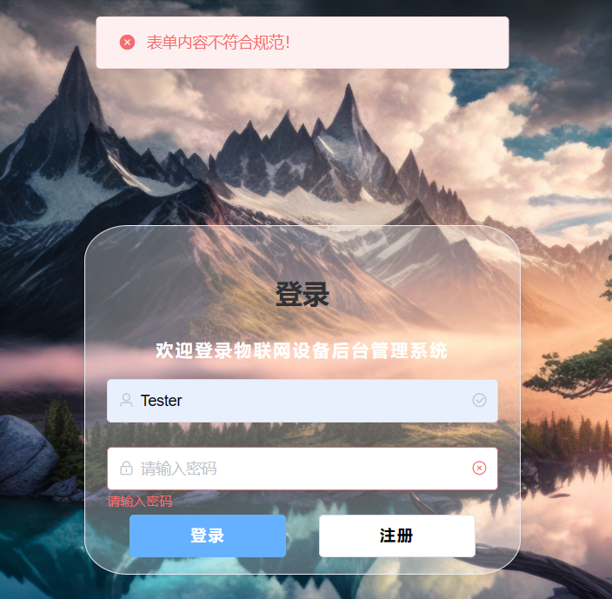

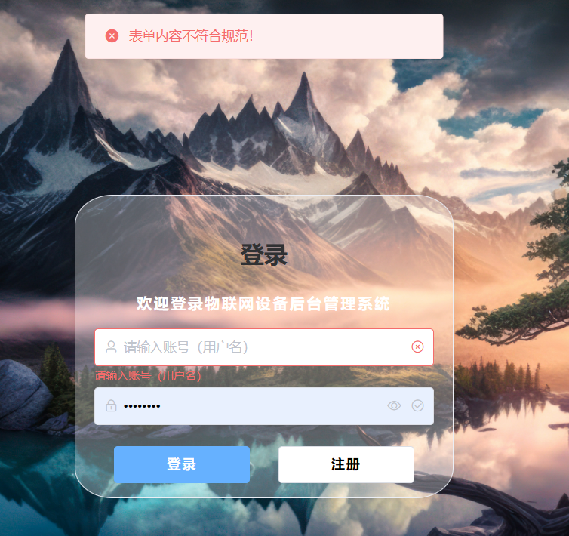

**3.2.2 账号正确密码错误**

当用户输入的账号密码不匹配时候，会显示错误信息：

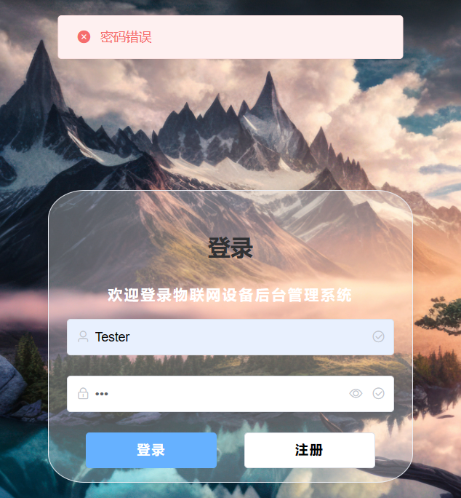

**3.2.3 不存在的账号**

当用户输入一个不存在的用户名进行登录时，会返回错误信息：

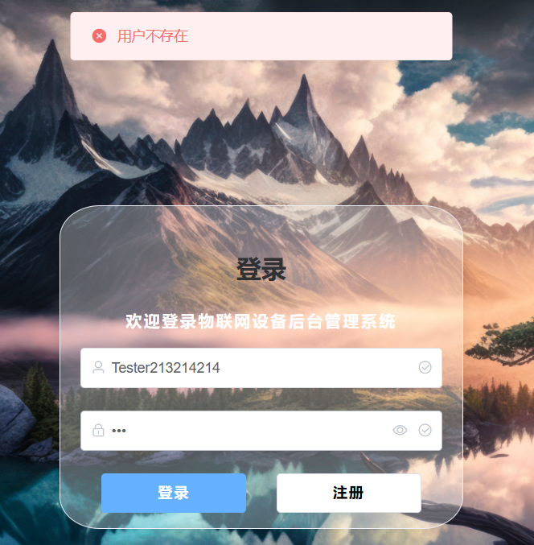

**3.3 退出登录**

登录状态前端会存储用户的token信息，当用户退出登录后，token信息被删除，用户无法再通过修改浏览器路径来访问相应的界面：

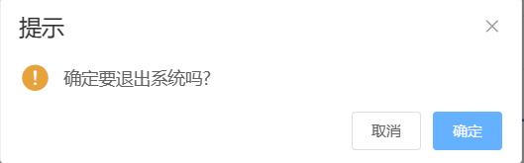

强行访问会被重定向到登录界面

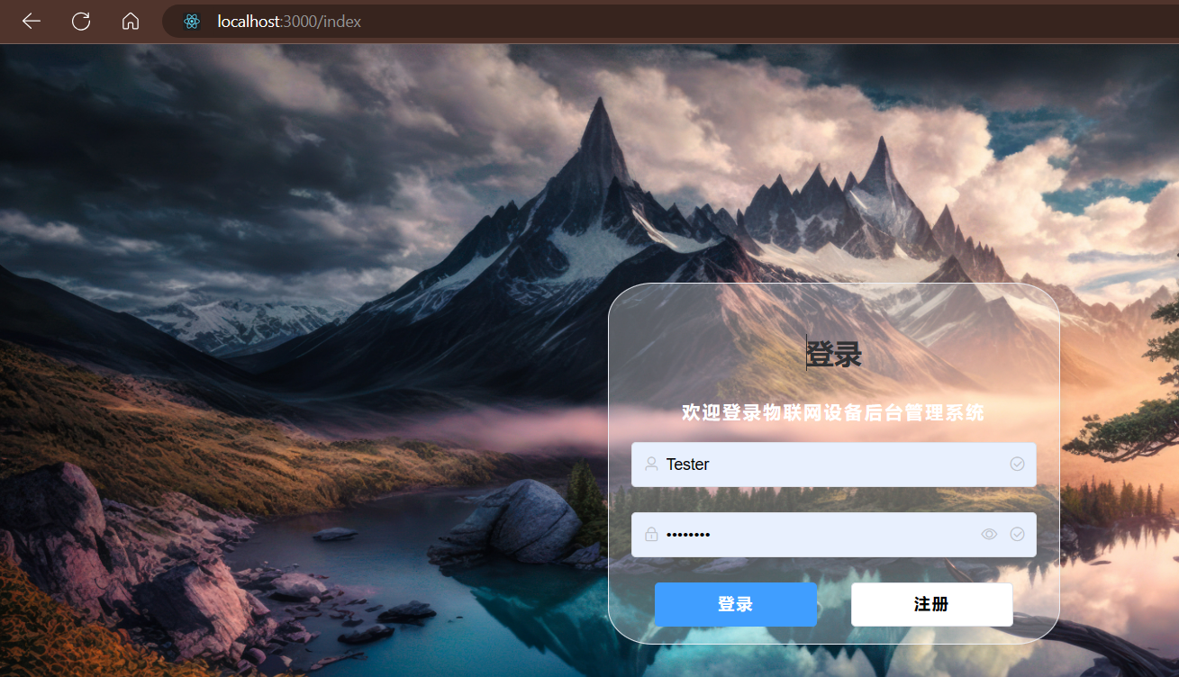

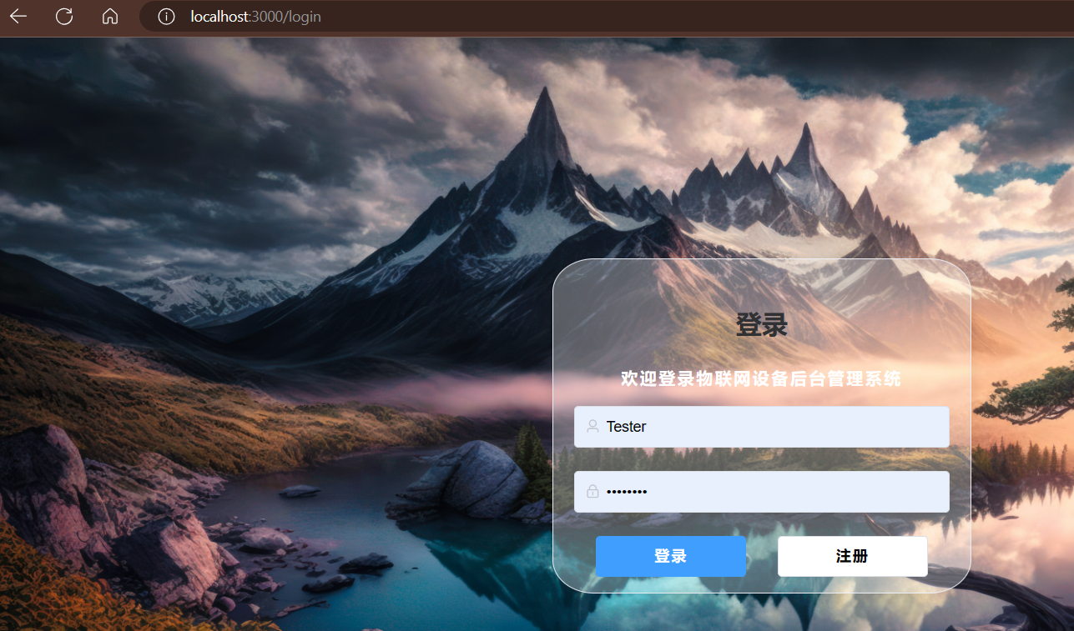

**3.4 查看个人信息**

当用户成功修改完个人信息之后，个人信息界面的相关信息也要相应的改变，经过测试，发现情况符合预期：

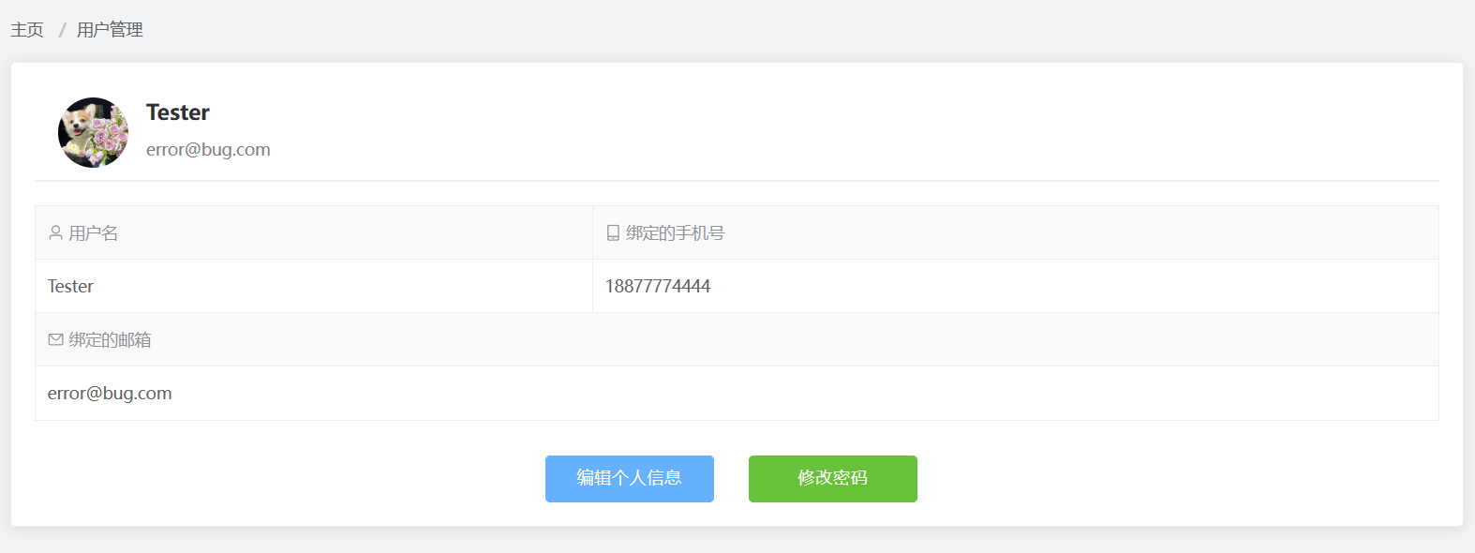

（修改信息前）

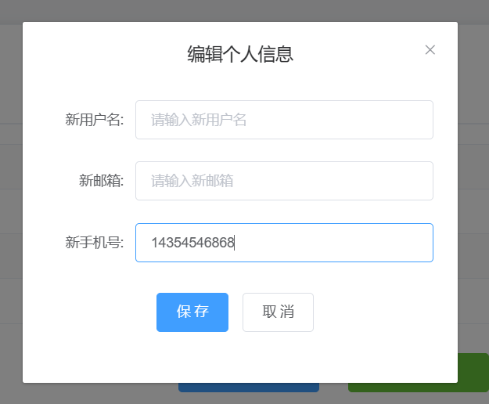

（修改的信息）

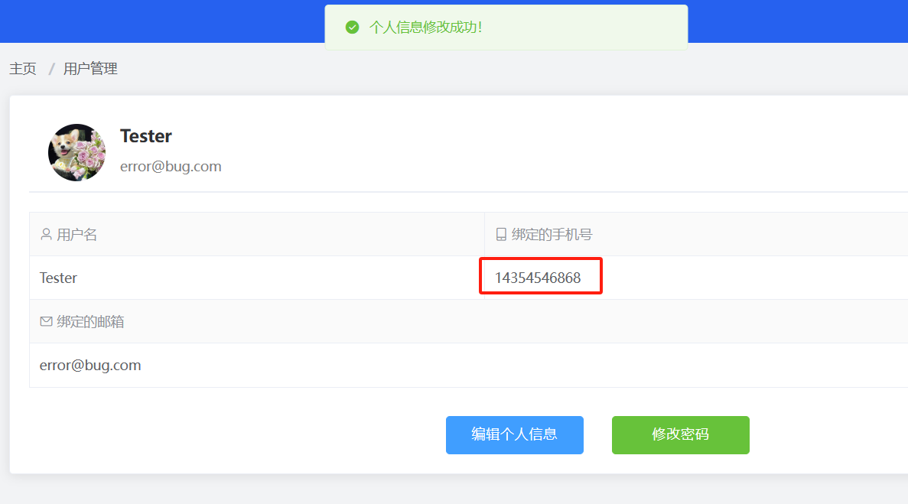

（修改信息后，被修改的信息已经更新）

**3.5 编辑个人信息**

编辑个人信息的表单不是所有项都要填，但是如果填了，则需要符合表单的校验规则（新用户名必须2字节以上且和旧用户名不相同；新邮箱必须符合邮箱规范且和旧邮箱不相同；新手机号必须符合手机号规范且和旧手机号不相同），同时编辑的个人信息也不能与系统中已经存在的用户名和密码相同。

为此我设计了如下的几个测试用例：

**3.5.1 不合符表单规则**

当用户输入不符合表单规则的信息时，输入框下面会出现警示信息，提交按钮之后也会弹出错误信息：

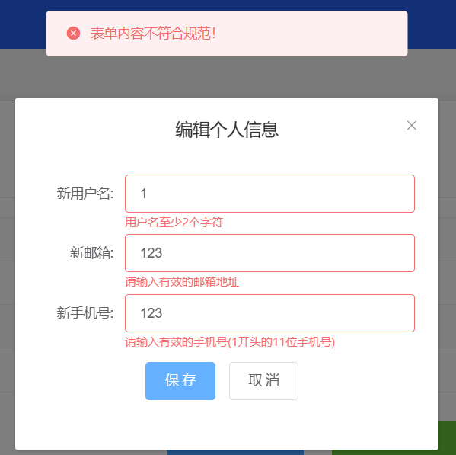

**3.5.2 新个人信息和旧个人信息存在相同的部分**

当编辑个人信息时，新信息和旧信息存在重复的部分时，会弹出错误信息：

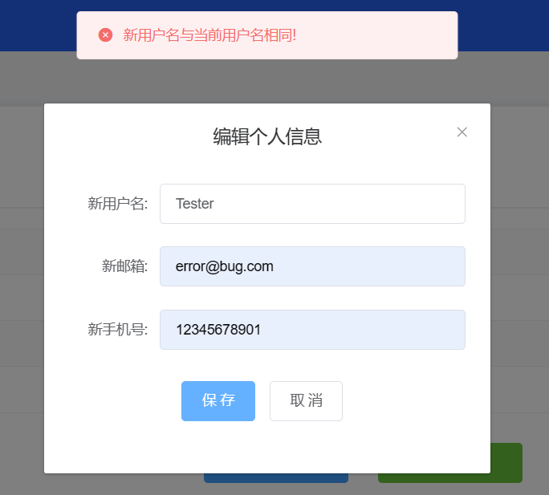

**3.5.3 用户名或者邮箱已存在**

若用户修改的新个人信息中包含系统中已经存在的用户名和邮箱，则这次编辑个人信息将失败，并且会弹出错误信息：

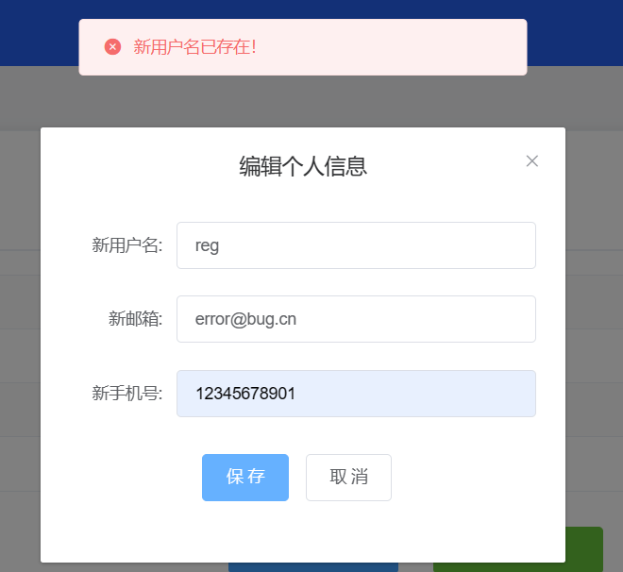

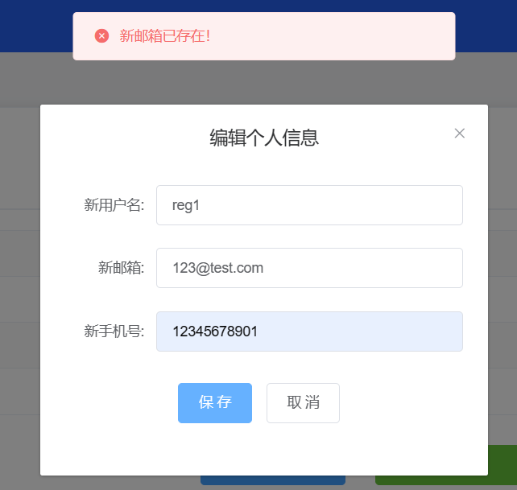

**3.6 修改密码**

修改密码的时候要保证原密码正确且新密码和确认密码要一致，否则会出现错误提示，为此我设计了如下几个测试用例：

**3.6.1 原密码错误**

当用户输入的原密码错误时，会弹出错误提示：

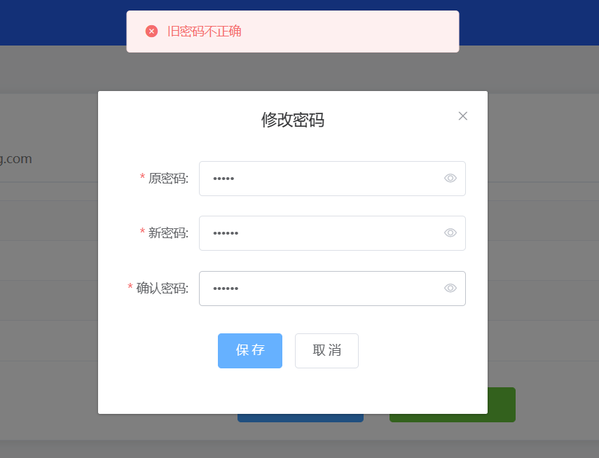

**3.6.2 新密码和确认密码不一致**

修改密码的表单对新密码和确认密码有一致性的校验规则，若不符合，则会弹出错误提示：

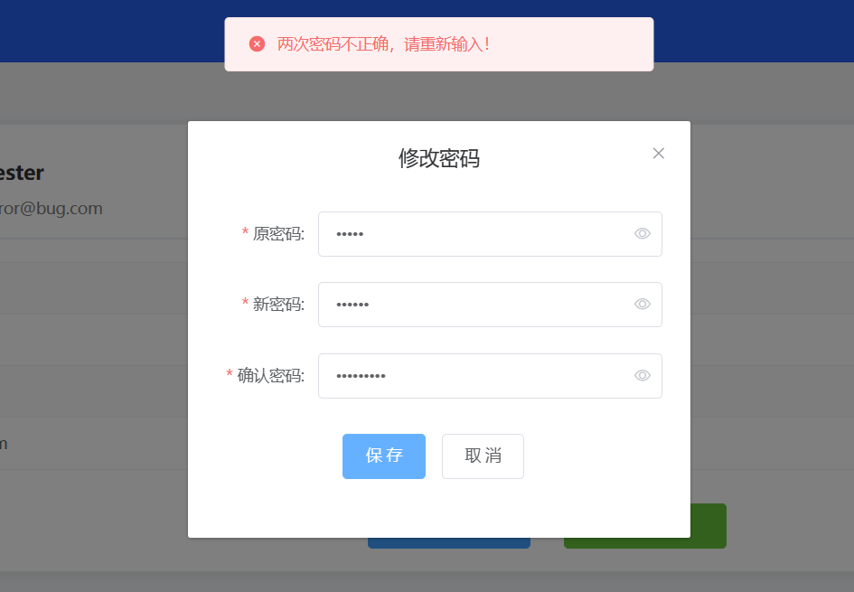

**3.7 修改设备配置**

由于修改设备配置的表单没有很严苛的校验规则，所以用户可以随意选择任和配置进行修改，也可以都不选，此时后端会根据前端传入表单数据对应项是否为空来决定要不要更改数据库中的对应字段值

**3.7.1 表单全为空**

当修改设备配置的表单全为空且点击保存时，除了上次修改时间这个属性以外，其余的设备配置都应该不会改变：

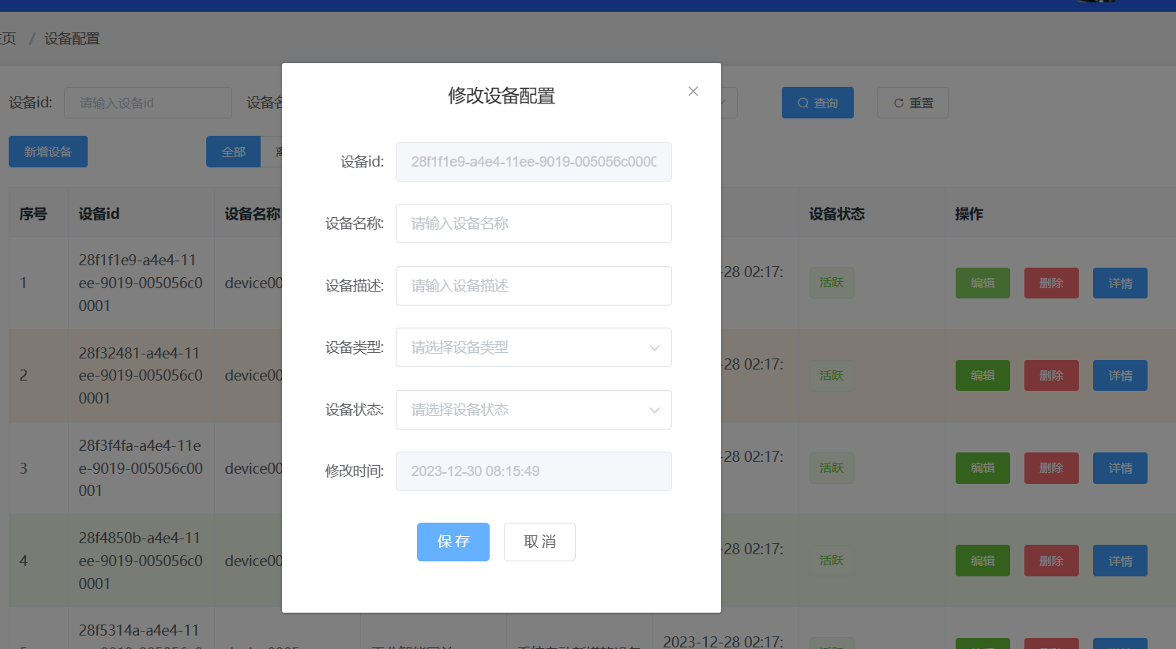

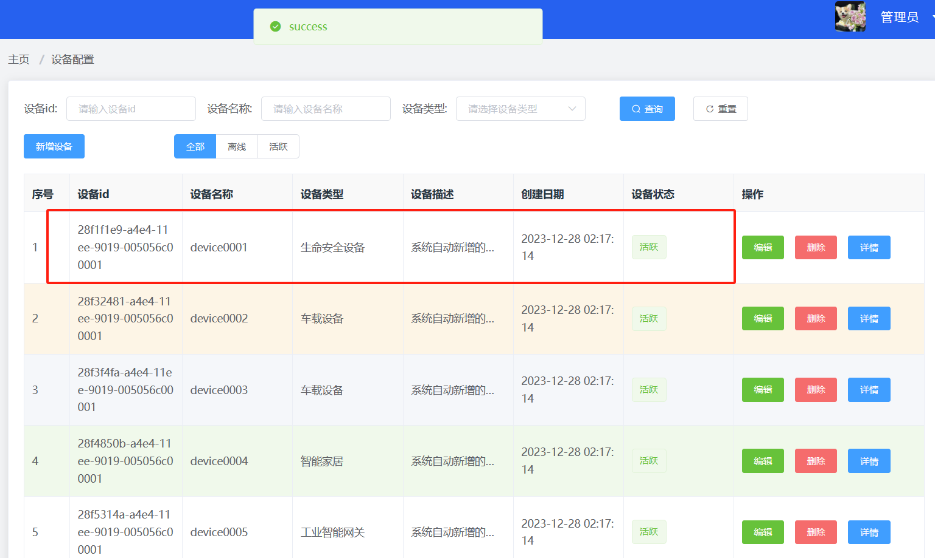

（未发生改变）

**3.8 添加新设备**

新增设备表单的校验规则也不算特别严苛，只需要填写全部信息即可，若有表单信息未被填写，则对应的输入框下面会出现警示信息，强行提交会弹出错误信息：

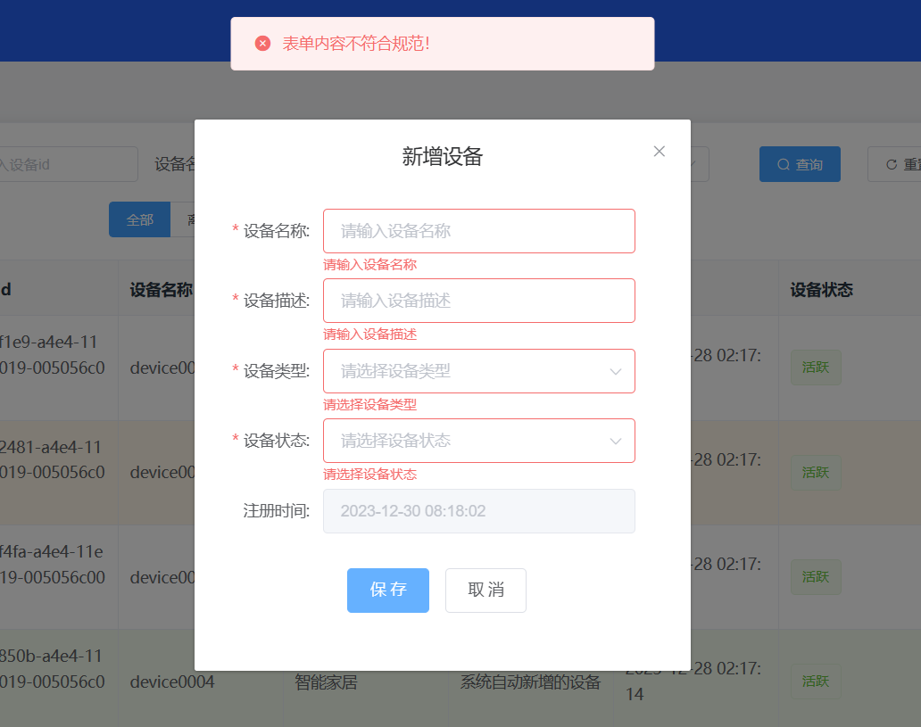

**3.9 删除设备**

当用户点击删除按钮删除某一设备成功后，界面应该刷新然后被删除的设备应该从界面中消失：

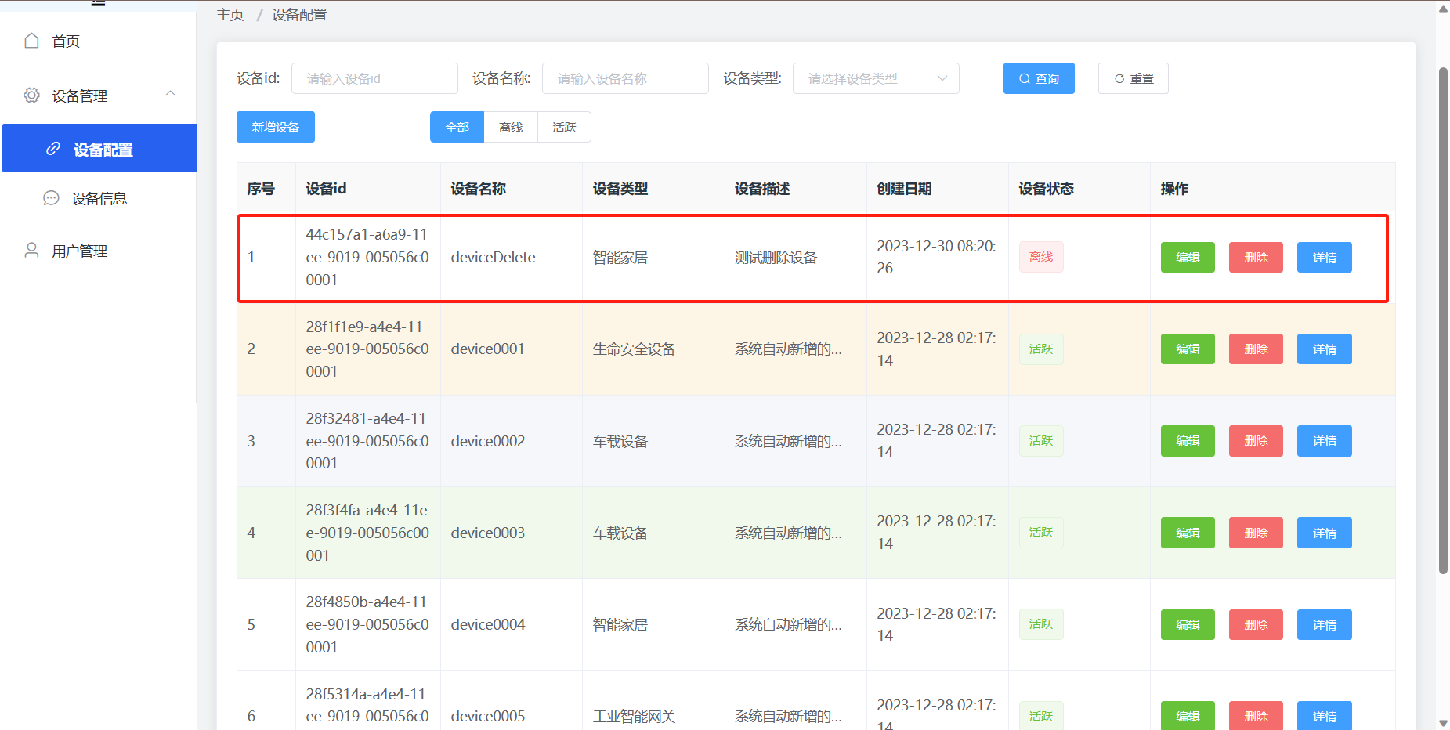

（删除前）

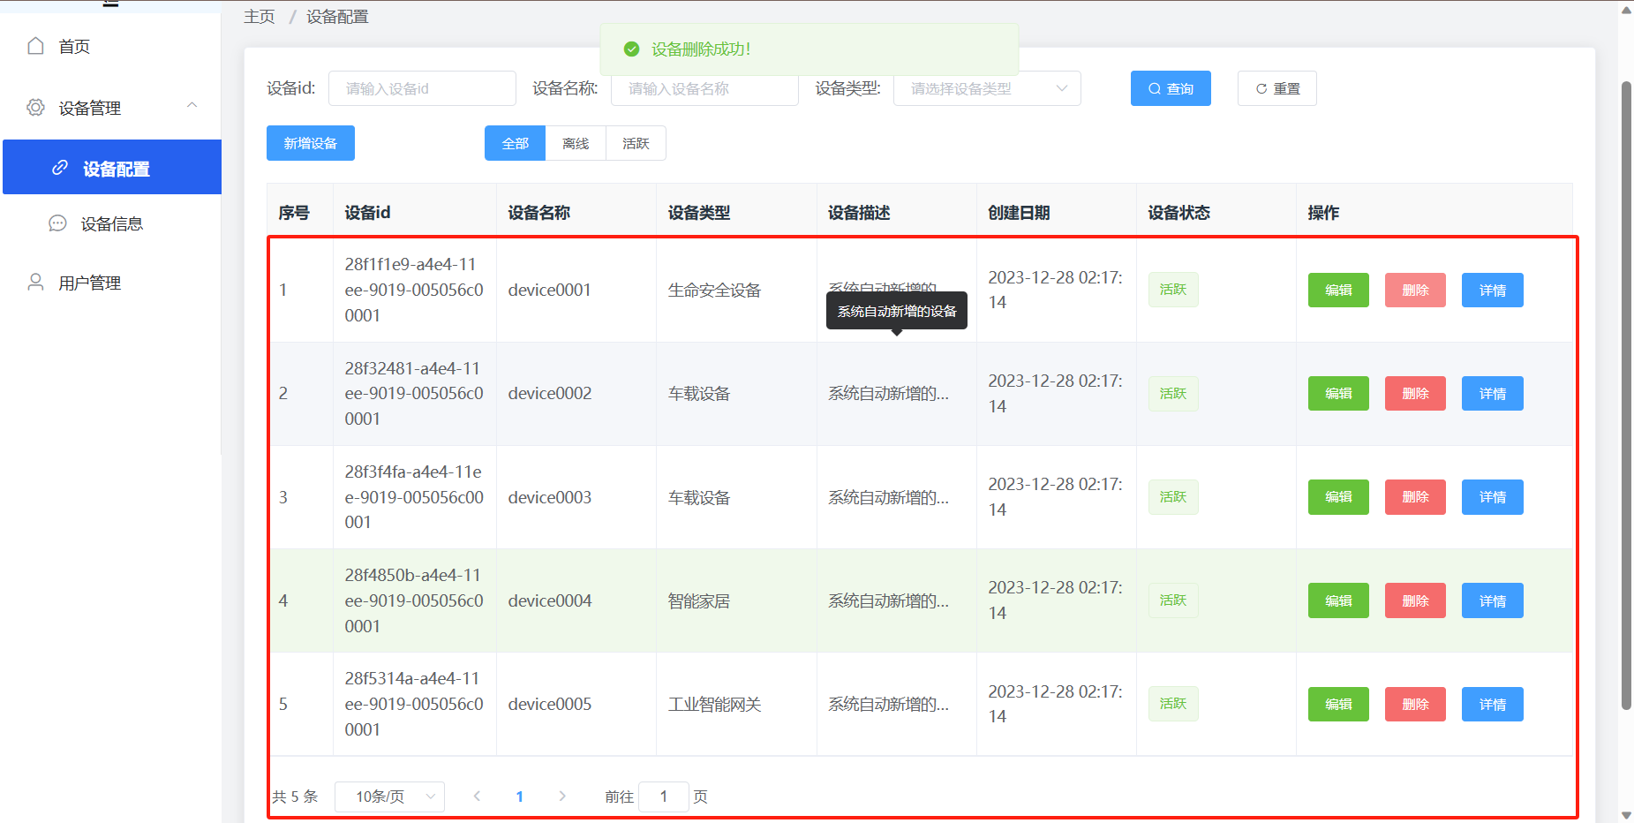

（删除后，设备从界面中消失）

**3.10 查看设备历史信息**

查看设备历史信息时，设备列表是用户所属列表的全集，且用户选择某一设备查看设备信息后，显示的设备历史信息要和所选设备一一对应：

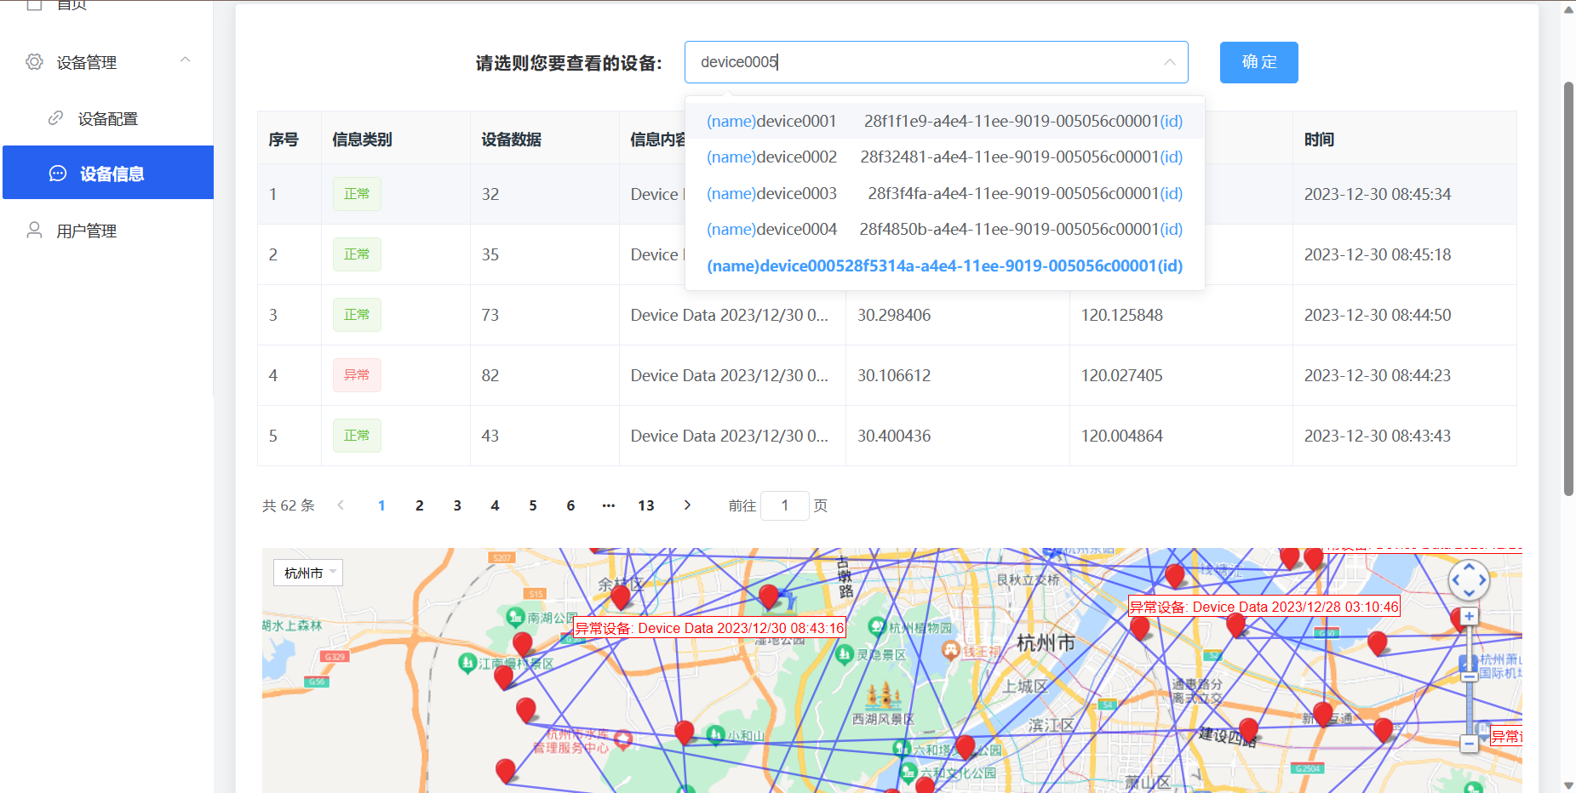

**3.11 查看设备历史轨迹**

查看设备历史轨迹时，设备列表是用户所属列表的全集，且用户选择某一设备查看设备历史轨迹后，显示的设备历史轨迹要和所选设备一一对应：

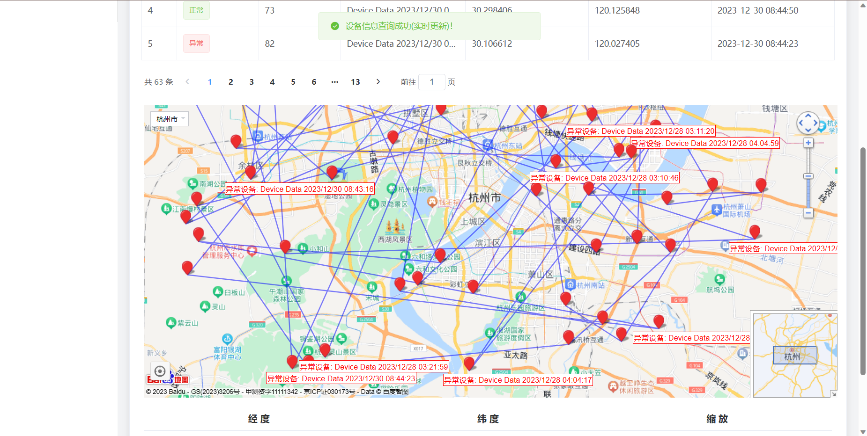

**3.12 查看首页信息统计图**

首页的统计信息应该要和后端数据库存储的信息一一对应，并且当用户刷新界面时，统计信息应该实时和当前数据库的数据一致，经过比对数据库，发现没有bug：

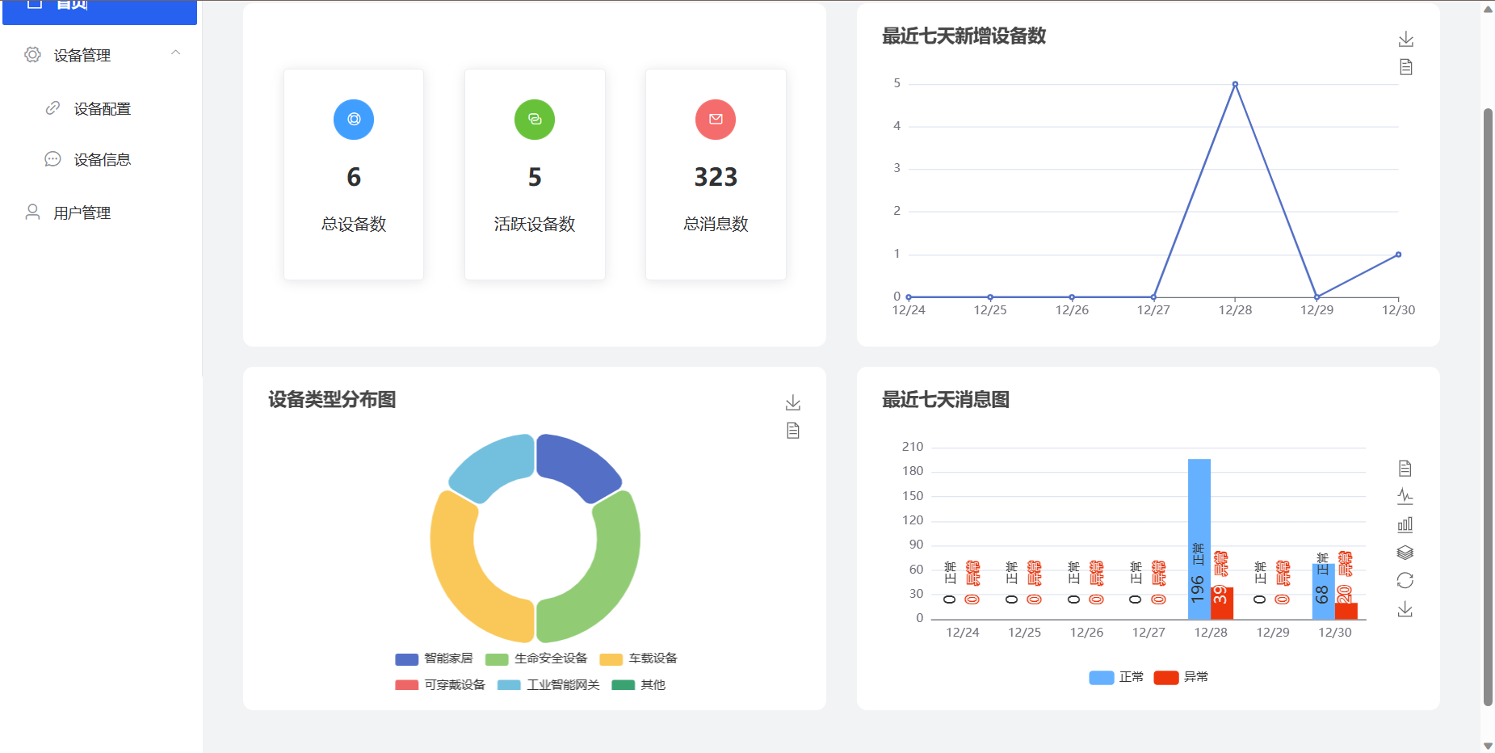

（当新增设备或者新增消息之后，该页的统计信息都会实时改变）

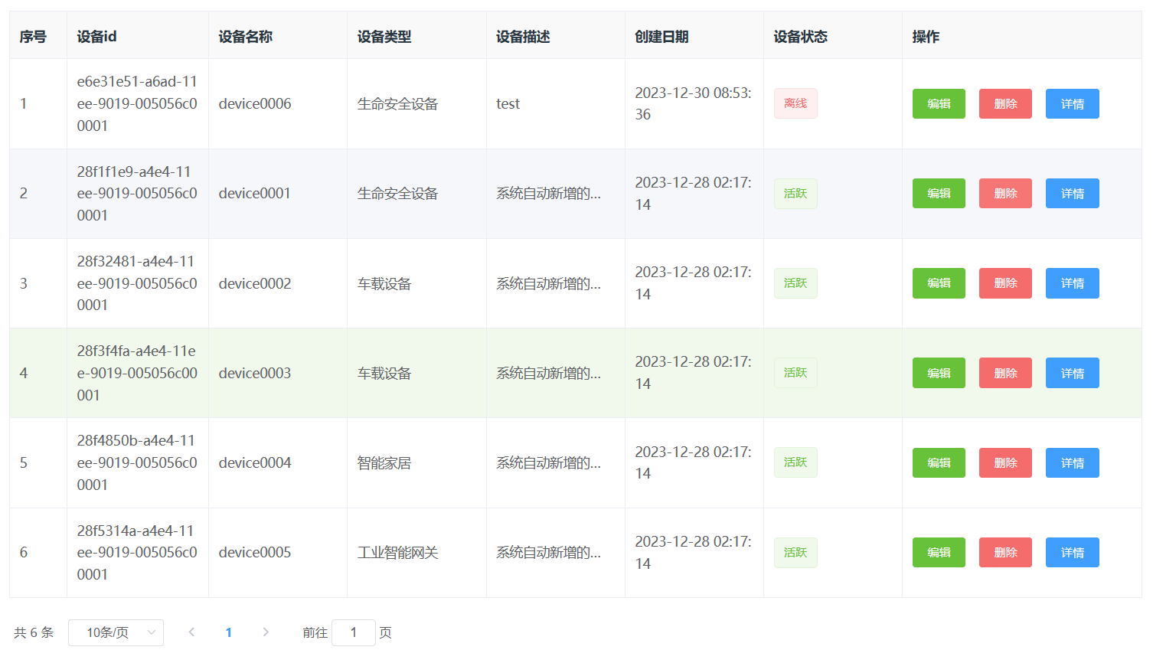

1. **非功能性测试**

**4.1 SQL注入攻击测设**

SQL 注入攻击是一种常见的攻击方式，通过在表单中提交一些拼接后的非法

SQL 语句来达到网络攻击的目的，本次测试以登陆界面的表单为例来验证系统的安全性能。我们在登陆表单中输入用户名之后，在密码一栏输入’’ or 1 = 1 –或者用户名输入”user123' OR '1'='1'; --”来验证网站是否能被 SQL 语句攻破：

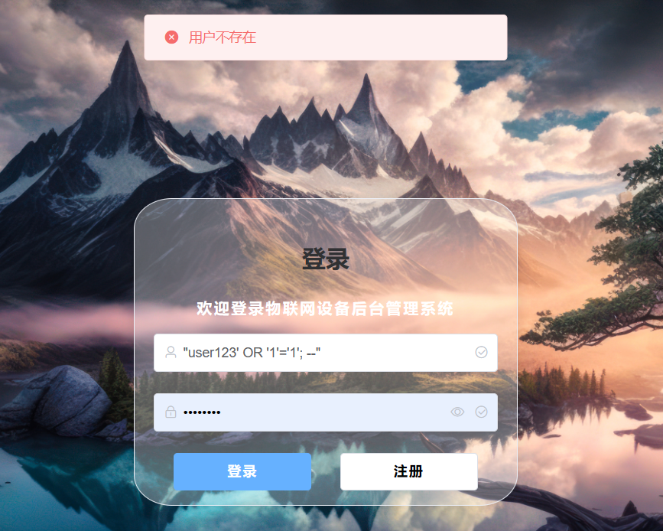

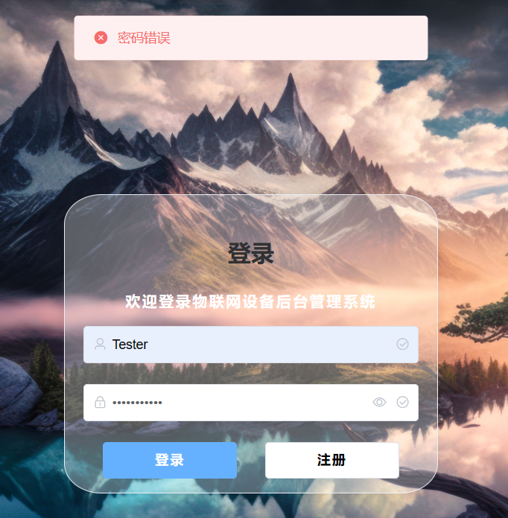

可以发现SQL注入的攻击对本网站没有影响，证明本网站有一定的防 SQL 注入攻击的安全性，这是符合预期的，因为后端采用了 MyBatis 框架，该框架内部已经实现了防SQL注入。

**4.2 URL安全测试**

前面已经说过，该项目实现了token鉴权，并且前端根据token实现了路由守卫和请求拦截。路由守卫会根据当前状态是否存在token来决定是否跳转至下一个页面，如果判断当前没有token，会自动重定向到登录界面。



并且经过测试的，当用户输入一个不存在的url是也会重定向到登录界面：



1. **测试总结**

本次测试主要对基本完成开发的物联网涉笔管理平台进行了一系列的测试，包括功能性测试和非功能性测试，测试结果表明网站不存在严重的或者较明显的 bug，基本功能需求实现程度较高，基本符合老师提出的课程设计要求。